О Б Щ И Н С К И С Ъ В Е Т - Н И К О П О Л

-------------------------------------------------------------------------------------------------

П Р О Т О К О Л
№ 15

Днес 29.09.2020г. от 10.00 часа в лекционната зала на Читалището в гр.Никопол се проведе петнадесетото по ред заседание на Общински съвет – Никопол.
На заседанието присъстват: общинските съветници, Кмета на общината – Ивелин Савов,зам. кмета Ан.Димитрова, специалисти от общинска администрация, кметове и кметски наместници на населени места от общината.
Заседанието се председателства от д-р Цветан Андреев – Председател на ОбС – Никопол, протоколчик – Ралица Александрова – техн.сътрудник в ОбС – Никопол.
Цв.Андреев – Председател ОбС: Уважаеми колеги, уважаеми г-н Савов, на основание чл. 23, ал.4, т.1 от ЗМСМА откривам петнадесетото по ред заседание на ОбС – Никопол.
Имаме кворум от 13 общински съветника, в залата присъстват 12. Отсъства по уважителни причини с подадено писмено уведомление към мен, общинския съветник – Яница Йорданова.
Колеги, материалите са Ви раздадени с проекта за дневен ред, имате ли предложения, допълнения и съображения по така представеният Ви проект за дневен ред? Виждам, че нямате.
В Общински съвет - Никопол са постъпили две допълнителни докладни записки, 24 часа преди заседанието, а именно:

1. Докладна записка с Вх.№230 от 25.09.2020г. относно: Актуализация на бюджета на Община Никопол за 2020 г.
2. Докладна записка с Вх.№233 от 25.09.2020г. относно: Удължаване срока на договор № 221 от 02.10.2017 г. с управителя за възлагане управлението на еднолично търговско дружество с ограничена отговорност: "Пристанище Никопол" ЕООД, гр. Никопол, ЕИК: 200179982, до провеждането на конкурс.
Кр.Халов-общински съветник: Никой няма да е против докладните, но неможе да ги входирате на 25.09. и да казвате, че са внесени 24часа по-рано. Нарушавате Правилника. Това е незаконно което правите.
Цв.Андреев: Тук присъстват и двамата юристи от общинска администрация. Те могат да кажат нарушава ли се Правилника.
Кр.Халов: Да кажат, да. Аз го казвам съвсем добронамерено.
И.Гюлянлиев-юрист-консулт в ОбА: 24часа преди заседанието е крайният срок./Цитира членове от Правилника/
Кр.Халов: Не го говори това, излагаме се.
/Дебат между Кр.Халов и Кр. Гатев/
Цв.Андреев: Колеги, предлагам да гласуваме за влизане в Д.Р. на докладна записка с вх.№ 230 от 25.09.2020г., моля гласувайте.

ГЛАСУВАЛИ- 11 СЪВЕТНИКА
„ЗА“-10 СЪВЕТНИКА
„ПРОТИВ“ – НЯМА
„ВЪЗДЪРЖАЛИ СЕ“ – 1 СЪВЕТНИК

Забележка: Кр.Халов не участва в гласуването.
Цв.Андреев: Приема се, докладна записка с вх.№ 230 от 25.09.2020г.,
да влезе в проекта за дневен ред като точка 7.
Гласуваме за влизане в Д.Р. докладна записка с вх.№ 233 от 25.09.2020г., моля гласувайте.

ГЛАСУВАЛИ- 10 СЪВЕТНИКА
„ЗА“-10 СЪВЕТНИКА
„ПРОТИВ“ – НЯМА
„ВЪЗДЪРЖАЛИ СЕ“ – НЯМА

Забележка: Кр.Халов и Св.Ангелов не участват в гласуването.
Цв.Андреев: Приема се, докладна записка с вх.№ 233 от 25.09.2020г., да влезе в проекта за дневен ред, като точка 8. Точка питания става т.9 от Дневния ред.
Колеги, други въпроси и предложения? Виждам че няма такива, моля гласувайте проекта за дневен ред.

ГЛАСУВАЛИ -11 СЪВЕТНИКА
„ЗА“ – 9 СЪВЕТНИКА
„ПРОТИВ“ – НЯМА
„ВЪЗДЪРЖАЛИ СЕ“ – 2 СЪВЕТНИКА

Забележка: Св.Ангелов не участва в гласуването.

ОБЩИНСКИ СЪВЕТ - НИКОПОЛ ПРИЕ СЛЕДНИЯ

ДНЕВЕН РЕД:

1.Докладна записка относно: Изменение и допълнение на Правилника за организацията и дейността на Общински съвет – Никопол, неговите комисии и взаимодействието му с общинската администрация за периода 2019-2023 година.
Вносител: Председател ОбС

2.Докладна записка относно: Утвърждаване на състава на Наблюдателна комисия към Общински съвет – Никопол по реда на чл. 170, ал.1, 2 и 3 от Закона за изпълнение на наказанията и задържането под стража (ЗИНЗС).
Вносител: Председател ОбС

3.Докладна записка относно: Утвърждаване на План- график за работата на Общински съвет-Никопол, мандат 2019 г. – 2023 г. за IV-то тримесечие на 2020 г.
Вносител: Председател ОбС

4.Докладна записка относно: Определяне състав на Съвет по въпросите на социалните услуги.
Вносител: Кмет на общината

5.Докладна записка относно: Актуализация на бюджета на Община Никопол за 2020 г.
Вносител: Кмет на общината

6.Докладна записка относно: Kандидатстване на Община Никопол по процедура чрез подбор на проектни предложения № BG06RDNP001-8.005 по подмярка 8.1 „Залесяване и поддръжка“ от мярка 8 „Инвестиции в развитие на горските райони и подобряване жизнеспособността на горите“ от Програма за развитие на селските райони (ПРСР) 2014-2020 г.
Вносител: Кмет на общината

7.Докладна записка относно: Актуализация на бюджета на Община Никопол за 2020 г.
Вносител: Зам.Кмет на общината

8.Докладна записка относно: Удължаване срока на договор № 221 от 02.10.2017 г. с управителя за възлагане управлението на еднолично търговско дружество с ограничена отговорност: "Пристанище Никопол" ЕООД, гр. Никопол, ЕИК: …………., до провеждането на конкурс.
Вносител: Зам.Кмет на общината

9.Изказвания, питания, становища и предложения на граждани.

ПО ПЪРВА ТОЧКА ОТ ДНЕВНИЯ РЕД

Отношение взеха:
Кр.Гатев- общински съветник: Уважаеми колеги, Постоянната комисия по “Местно самоуправление, обществен ред и сигурност, нормативна уредба, устройство на територията и транспорт“ на заседание проведено на 18.09.2020г. разгледа докладната записка относно: Изменение и допълнение на Правилника за организацията и дейността на Общински съвет – Никопол, неговите комисии и взаимодействието му с общинската администрация за периода 2019-2023 година., и прие следното

СТАНОВИЩЕ:

1.Постоянната Комисия предлага на сесията на ОбС да приеме и утвърди така предложения проект за решение.

Цв.Андреев: Колеги, гласуваме проекта за решение /чете проекта за решение/.
На основание чл.21, ал.1,т.23 и ал.2 от ЗМСМА, Общински съвет – Никопол прие следното

Р Е Ш Е Н И Е:
№128/29.09.020г.

1.Общински съвет – Никопол прави следните изменения и допълнения в Правилника за организацията и дейността на Общински съвет – Никопол, неговите комисии и взаимодействието му с общинската администрация за периода 2019/2023 година, както следва:

ГЛАВА ПЕТА

1.1.В чл.31 досегашния текст по ал.1 остава ал.1, и се създава т.1, която гласи:
т.1- За общинския съветник, включително за председателя на общинския съвет, не е налице конфликт на интереси при участие в подготовката, обсъждането и приемането на бюджета на общината и на възнаграждението на кметовете, на председателя на общинския съвет и на общинските съветници.

1.2. В чл.31 се създава ал.3 с т.1 и т.2:
(3) Общинският съветник не може:
1. Да извършва дейности, които водят до нарушаване на забрана или ограничение по глава осма, раздел ІІ от Закона за противодействие на корупцията и за отнемане на незаконно придобитото имущество.
2. Да има частен интерес, той е длъжен да предприеме действие за предотвратяване на конфликт на интереси по глава осма, раздел ІІІ от Закона за противодействие на корупцията и за отнемане на незаконно придобитото имущество.

ГЛАВА ОСМА

1.3.Създава се нов чл.74а
Чл.74а(1) (Нов - ДВ, бр. 70 от 2020 г., в сила от 07.08.2020 г.) При обявени извънредно положение, бедствено положение, извънредна епидемична обстановка или кризисна ситуация, засягащи територията на общината или част от нея, и когато въведените мерки и наложените ограничения, свързани с тях, не позволяват или затрудняват провеждането на присъствени заседания, общинският съвет или неговите комисии могат да провеждат заседания от разстояние при спазване на условията за кворум и лично гласуване, като се осигурява пряко и виртуално участие чрез видеоконференция чрез технически средства за комуникационна връзка за едновременно предаване и приемане на образ и звук между общинските съветници, намиращи се на различни места, които отговарят на изискванията за мрежова и информационна сигурност и гарантират участието, идентифицирането и начина на гласуване на всеки общински съветник.
(2) За заседанията по ал. 1 се изготвя видеозапис върху електронен носител, който се прилага към протокола от заседанието.
(3) В случаите по ал. 1 когато няма техническа възможност за провеждане на заседание от разстояние чрез видеоконференция, общинският съвет или неговите комисии могат да провеждат заседания от разстояние и да приемат решения чрез неприсъствено гласуване по друг начин, който осигурява спазването на условията за кворум и лично гласуване и гарантира участието, идентифицирането и начина на гласуване на всеки общински съветник.
(4) Председателят на общинския съвет свиква заседанията и определя начина на провеждането им, като осигурява публичност и пряко излъчване на интернет страницата на общината на заседанията по ал. 1, освен ако общинският съвет реши отделно заседание да бъде закрито. За откритите заседания по ал. 1 се прилагат разпоредбите на чл. 74, ал. 3
(5) Обстоятелствата по ал. 1 и 3 се отразяват в протокола от заседанието.
(6) Условията и редът за свикване и провеждане на заседанията по ал. 1 и 3, за изпращане на материалите и проектите за решения на общинските съветници, процедурата за приемане и удостоверяване на кворума и начинът за приемане на решенията в заседанията, проведени чрез видеоконференция или с неприсъствено гласуване, се определят от общинския съвет в правилника по чл. 21, ал. 3.

ГЛАСУВАЛИ -12 СЪВЕТНИКА
„ЗА“ – 12 СЪВЕТНИКА
„ПРОТИВ“ – НЯМА
„ВЪЗДЪРЖАЛИ СЕ“ – НЯМА

ПО ВТОРА ТОЧКА ОТ ДНЕВНИЯ РЕД

Отношение взеха:
Кр.Гатев: Уважаеми колеги, Постоянната комисия по “Местно самоуправление, обществен ред и сигурност, нормативна уредба, устройство на територията и транспорт“ на заседание проведено на 18.09.2020г. разгледа докладната записка относно: Утвърждаване на състава на Наблюдателна комисия към Общински съвет – Никопол по реда на чл. 170, ал.1, 2 и 3 от Закона за изпълнение на наказанията и задържането под стража (ЗИНЗС)., и прие следното

СТАНОВИЩЕ:

1.Постоянната Комисия предлага на сесията на ОбС да приеме и утвърди така предложения проект за решение.

Цв.Андреев: Колеги, гласуваме проекта за решение /чете проекта за решение/.
На основание чл.21, ал.1, т.1 от ЗМСМА и чл. 170, ал.1, 2 и ал.3 от Закона за изпълнение на наказанията и задържането по стража, Общински съвет - Никопол прие следното

Р Е Ш Е Н И Е:
№129/29.09.2020г.

1.Общински съвет – Никопол утвърждава числеността на Наблюдателната комисия към Общински съвет- Никопол на 9 (девет) члена.
2.Общински съвет- Никопол определя състава на Наблюдателна комисия към Общински съвет – Никопол, мандат 2019 г.- 2023 г. както следва:
Председател: д-р Цветан Паскалев Андреев - председател на Общински съвет – Никопол;
Секретар: Искра Здравкова Ангелова – секретар на Местната комисия за борба с противообществени прояви на малолетни и непълнолетни (МКБППМН) в Община Никопол;
Членове:
- Анелия Кирилова Димитрова – Зам.кмет на община Никопол
- Елка Георгиева Божинова – инспектор в Пробационна служба -звено Никопол към Областна служба „Изпълнение на наказанията“ – Плевен;
- Светослав Христов Спасов – младши полицейски инспектор при Районно управление-МВР-Никопол;
- Борислав Илийчев Симеонов - общински съветник в Общински съвет- Никопол;
- Айлян Гюнайдънов Пашала - общински съветник в Общински съвет- Никопол;
- инж.Мария Людмилова Георгиева – главен експерт, представител на Дирекция „Бюро по труда”- Никопол;
- Мая Боянова Пенкова – Директор на Дирекция „Социално подпомагане” – Никопол.
3.Оправомощава председателя на комисията да изпрати препис от настоящото решение до управлението на местата за лишаване от свобода в гр.Плевен, гр.Ловеч, гр.Белене, гр.Сливен, Поправителен дом в гр.Бойчиновци и членовете на Наблюдателна комисия към Общински съвет-Никопол.

ГЛАСУВАЛИ -12 СЪВЕТНИКА
„ЗА“ – 12 СЪВЕТНИКА
„ПРОТИВ“ – НЯМА
„ВЪЗДЪРЖАЛИ СЕ“ – НЯМА

ПО ТРЕТА ТОЧКА ОТ ДНЕВНИЯ РЕД

Отношение взеха:
Кр.Гатев: Уважаеми колеги, Постоянната комисия по “Местно самоуправление, обществен ред и сигурност, нормативна уредба, устройство на територията и транспорт“ на заседание проведено на 18.09.2020г. разгледа докладната записка относно: Утвърждаване на План- график за работата на Общински съвет-Никопол, мандат 2019 г. – 2023 г. за IV-то тримесечие на 2020 г., и прие следното

СТАНОВИЩЕ:

1.Постоянната Комисия предлага на сесията на ОбС да приеме и утвърди така предложения проект за решение.

Цв.Андреев: Колеги, гласуваме проекта за решение /чете проекта за решение/.
На основание чл.21, ал.1, т.23 от ЗМСМА, във връзка с чл.65, ал.2 Правилника за организацията и дейността на Общински съвет-Никопол, неговите комисии и взаимодействието му с Общинската администрация за периода 2019г.-2023г., Общински съвет- Никопол прие следното

Р Е Ш Е Н И Е:
№130/29.09.2020г.

1.Утвърждава План-график за работата на Общински съвет-Никопол, мандат 2019 г.- 2023 г. за IV-то тримесечие на 2020 г., съгласно Приложение № 1.

ГЛАСУВАЛИ -12 СЪВЕТНИКА
„ЗА“ – 12 СЪВЕТНИКА
„ПРОТИВ“ – НЯМА
„ВЪЗДЪРЖАЛИ СЕ“ – НЯМА

ПРИЛОЖЕНИЕ № 1

Приет с Решение № 130/ 29.09.2020г.
на Общински съвет-Никопол

Утвърдил:
д-р Цветан Андреев- Председател на
Общински съвет- Никопол

ПЛАН- ГРАФИК
ЗА РАБОТАТА НА ОБЩИНСКИ СЪВЕТ-НИКОПОЛ ЗА МАНДАТ 2019 г.-2023 г.
ЗА IV-то ТРИМЕСЕЧИЕ НА 2020 г..

МЕСЕЦ/ ДЕЙНОСТ ОбС-НИКОПОЛ | Месец октомври 2020г | Месец ноември 2020г. | Месец декември 2020г.
ПРЕДСЕДАТЕЛСКИ СЪВЕТ | 12.10.2020г. | 11.11.2020г. | 07.12.2020г.
ЗАСЕДАНИЯ НА ПОСТОЯННИТЕ КОМИСИИ КЪМ ОБЩИНСКИ СЪВЕТ НИКОПОЛ | 19.10.2020г. | 18.11.2020г. | 14.12.2020г.
СЕСИЯ НА ОБЩИНСКИ СЪВЕТ НИКОПОЛ | 29.10.2020г. | 26.11.2020г. | 21.12.2020г.

ЗАБЕЛЕЖКА: План-графика за работата на Общински съвет- Никопол има отворен характер и търпи изменения;
За спазване на сроковете, приети в Правилника на Общински съвет-Никопол, мандат 2019-2023, свързани със
законосъобразната и правилна работа на Общински съвет-Никопол и неговите комисии и органи, е
необходимо вносителите да представят своите материали в деловодството на Общински съвет- Никопол
НЕ ПО-КЪСНО ОТ 10-ТО ЧИСЛО НА ТЕКУЩИЯ МЕСЕЦ, с изкл. на случаите описани в чл.69 от
Правилника.

ПО ЧЕТВЪРТА ТОЧКА ОТ ДНЕВНИЯ РЕД

Отношение взеха:
А.Пашала: Уважаеми колеги, Постоянната комисия по “Бюджет, финанси, общинска собственост и фирми, инвестиционна политика и икономически дейности“ на заседание проведено на 18.09.2020г. П.К. разгледа докладната записка относно: Определяне състав на Съвет по въпросите на социалните услуги., и прие следното

СТАНОВИЩЕ:

1.Постоянната Комисия предлага на сесията на Общински Съвет да приеме и утвърди така предложения проект за решение.

Цв.Андреев: Колеги, гласуваме проекта за решение /чете проекта за решение/.
На основание чл. 21, ал. 1, т. 23 и ал. 2 от Закона за местното самоуправление и местната администрация и във връзка с чл. 27 от Закона за социалните услуги, Общински съвет – Никопол прие следното

Р Е Ш Е Н И Е:
№131/29.09.2020г.

I. Общински съвет – Никопол определя състав на Съвета по въпросите на социалните услуги за мандат 2019-2023, както следва:

Председател: Анелия Димитрова – Зам.Кмет на Община Никопол
и членове:
1. Ева Иванова – началник- отдел „Индивидуална оценка на хора с увреждания и социални услуги“ при Дирекция „СП“ Никопол
2. Вероника Владимирова – Николаева – гл.мед.сестра при „МБАЛ Никопол“ ЕООД
3. Атидже Бинбашиева – мл.експерт „Образование и култура“ в Община Никопол
4. Цветан Цветанов – мл.пол.инспектор при Районно управление Никопол
5. Гюлденис Сакаджиева – мл.експерт „Социални дейности, здравеопазване и трудова заетост“ в Община Никопол
6. Искра Ангелова – секретар на „Местна комисия за борба срещу противообществените прояви на малолетните и непълнолетните“ в Община Никопол
7. Надка Божинова – общински съветник, председател на ПК „Социални дейности, здравеопазване, трудова заетост, европейска интеграция, международно сътрудничество и демографски проблеми“
8. Зорница Георгиева – Управител на Център за обществена подкрепа Никопол
II. При необходимост съставът на Съвета по въпросите на социалните услуги може да бъде допълван и изменян с решение на Общински съвет – Никопол.
III. Членовете на Съвета по въпросите на социалните услуги са длъжни да спазват нормативните изисквания за защита на информацията за потребителите на социални услуги, която им е станала известна при осъществяването на тяхната дейност.

ГЛАСУВАЛИ -12 СЪВЕТНИКА
„ЗА“ – 12 СЪВЕТНИКА
„ПРОТИВ“ – НЯМА
„ВЪЗДЪРЖАЛИ СЕ“ – НЯМА

ПО ПЕТА ТОЧКА ОТ ДНЕВНИЯ РЕД

Отношение взеха:
А.Пашала: Уважаеми колеги, Постоянната комисия по “Бюджет, финанси, общинска собственост и фирми, инвестиционна политика и икономически дейности“ на заседание проведено на 18.09.2020г. П.К. разгледа докладната записка относно: Актуализация на бюджета на Община Никопол за 2020 г., и прие следното

СТАНОВИЩЕ:

1.Постоянната Комисия предлага на сесията на Общински Съвет да приеме и утвърди така предложения проект за решение.

Ст.Стефанов-гл.финансист в ОбА: Да допълня, че има още една актуализация на бюджета. Става на въпрос за еднократна финансова помощ за наш служител, както и за отремонтиране на ВиК тръби за две села в общината.
Цв.Андреев: Да, ние ще разгледаме след малко и тази докладна записка.
Колеги, гласуваме проекта за решение /чете проекта за решение/.
На основание чл. 21, ал. 1, т. 6 и т.23 от Закона за местното самоуправление и местната администрация, Общински съвет - Никопол прие следното

Р Е Ш Е Н И Е:
№132/29.09.2020г.

1. Утвърждава уточнен план на капиталовия разчет към м.09.2020 г. и промяна в поименния списък на разчета на трансформираната целева субсидия за капиталови разходи в средства за текущ ремонт на обекти, съгласно приложения № 1 и № 1-А.

ГЛАСУВАЛИ- 12 СЪВЕТНИКА
„ЗА“-11 СЪВЕТНИКА/ Айгюн Али, Айлян Пашала, Борислав Симеонов, Веселин Недков, Красимир Халов, Красимир Гатев, Любомир Мачев, Майдън Сакаджиев, Надка Божинова,Светослав Ангелов, Тодор Бузев, Цветан Андреев /
„ПРОТИВ“ – НЯМА
„ВЪЗДЪРЖАЛИ СЕ“ – НЯМА

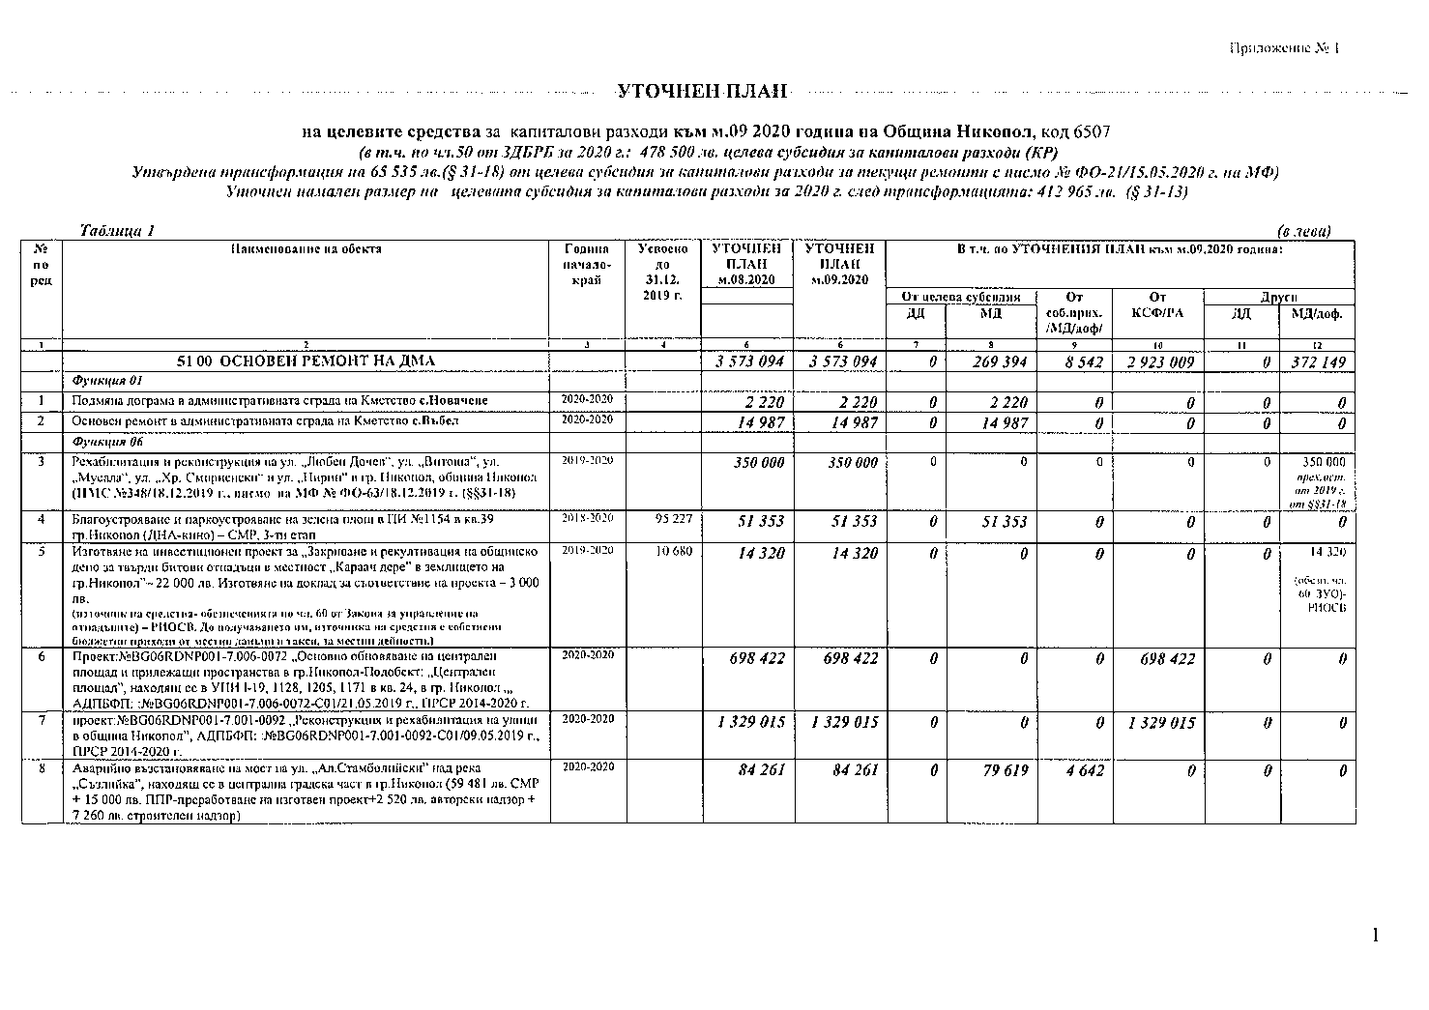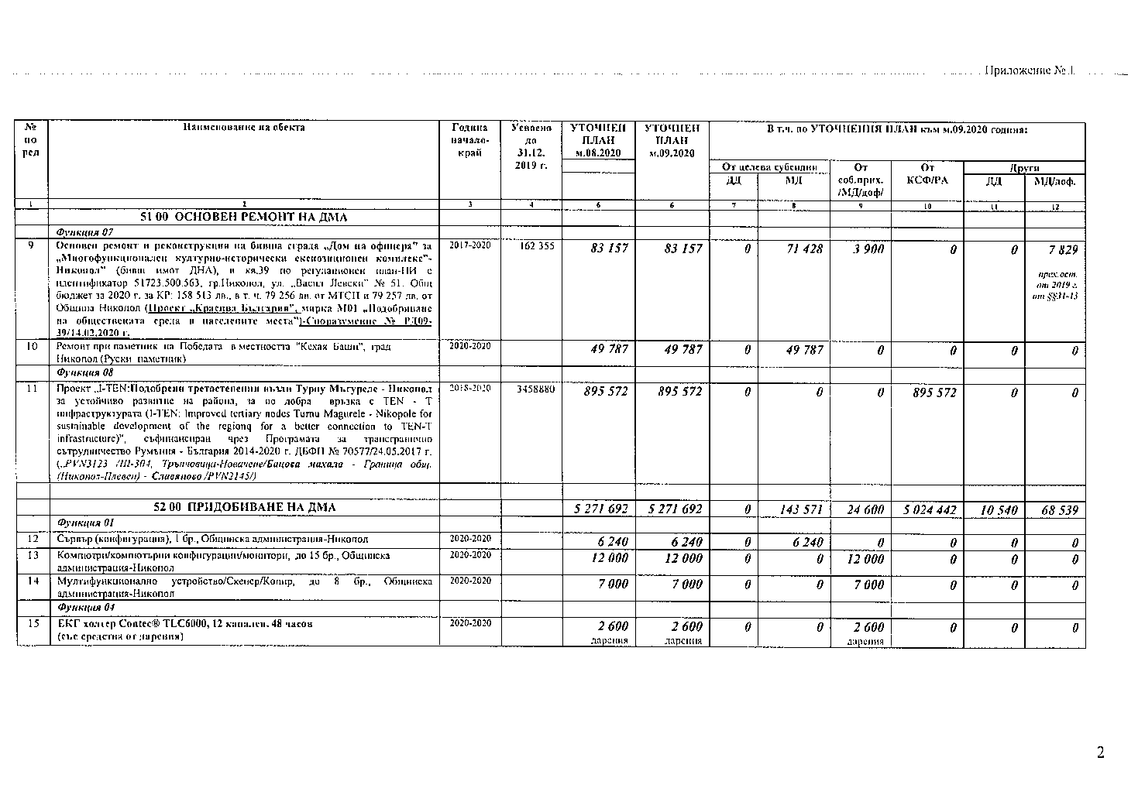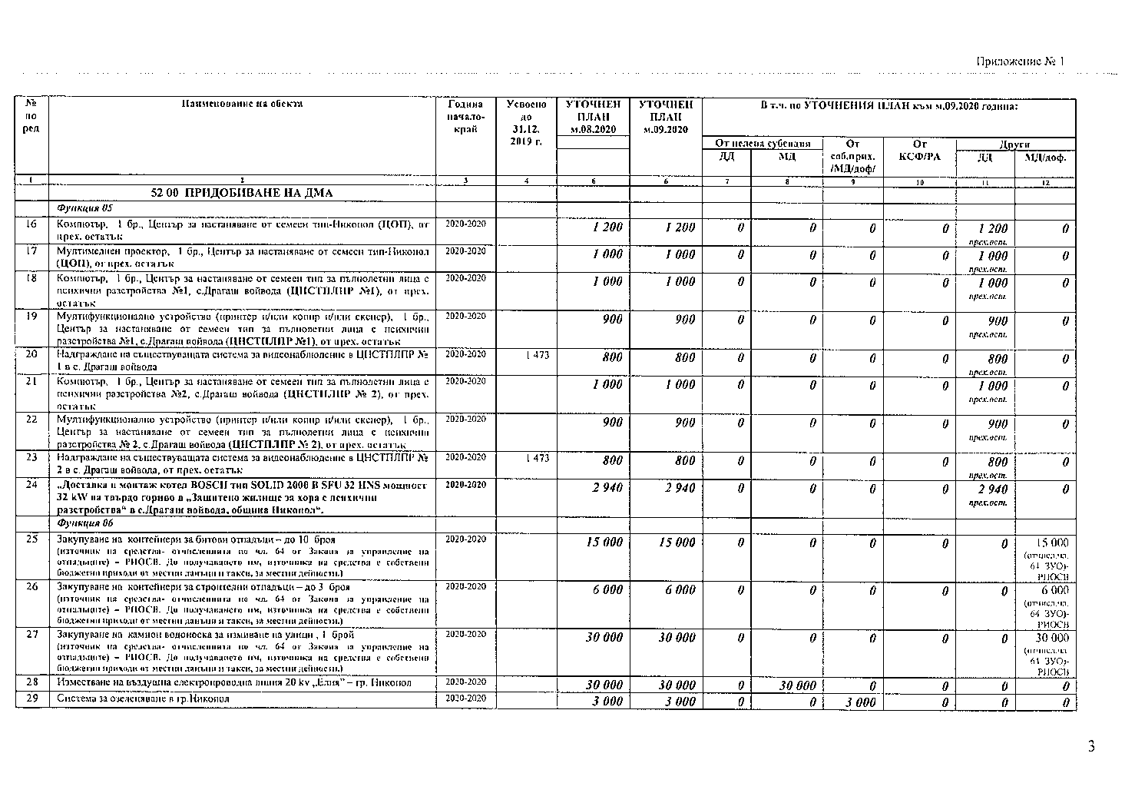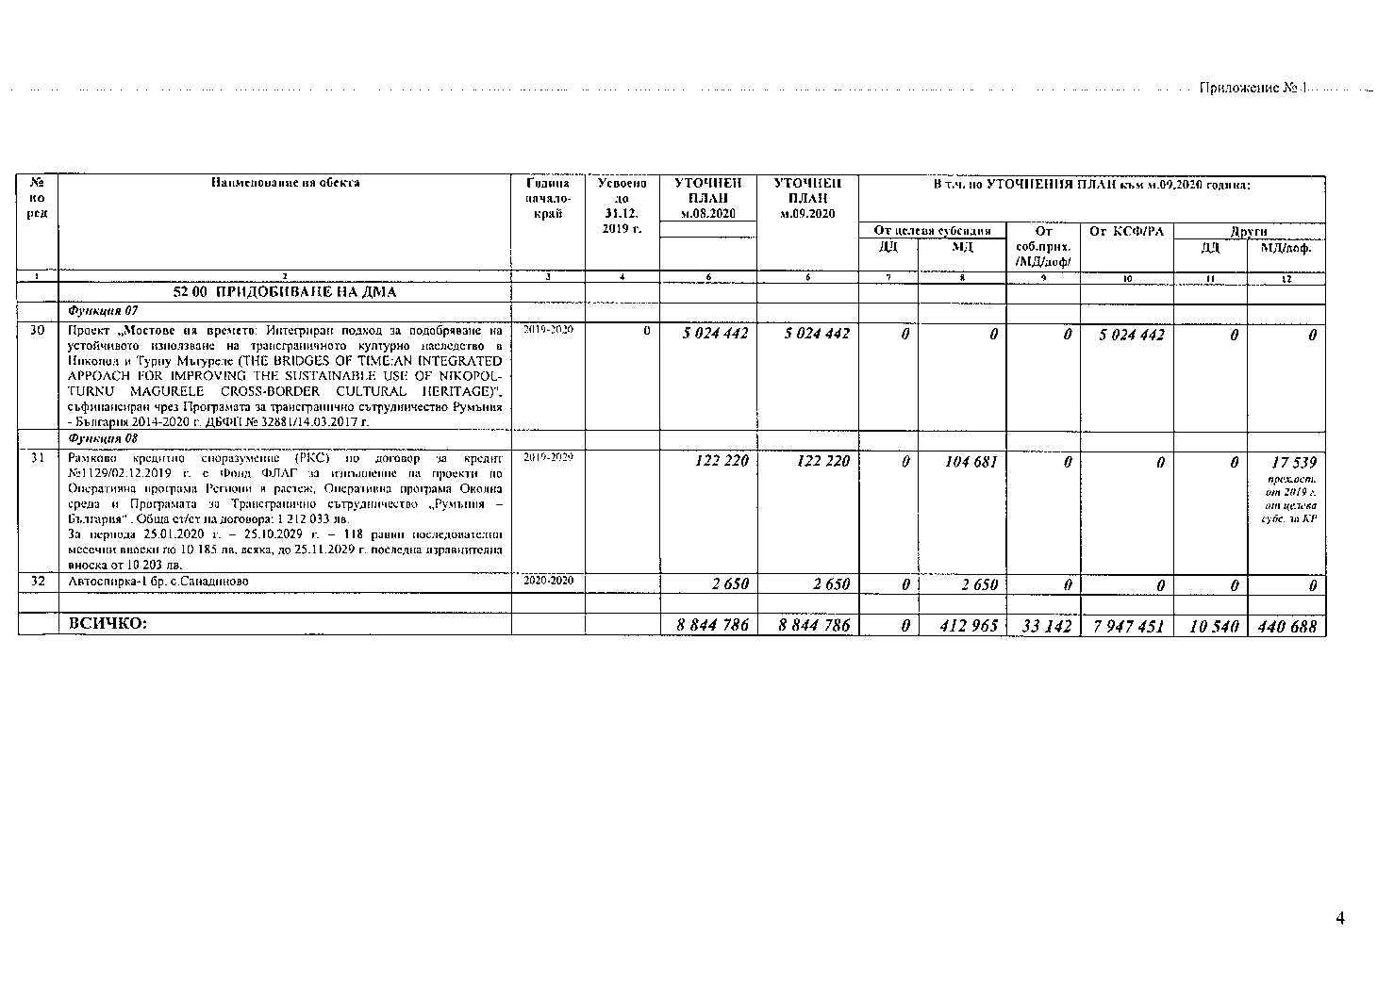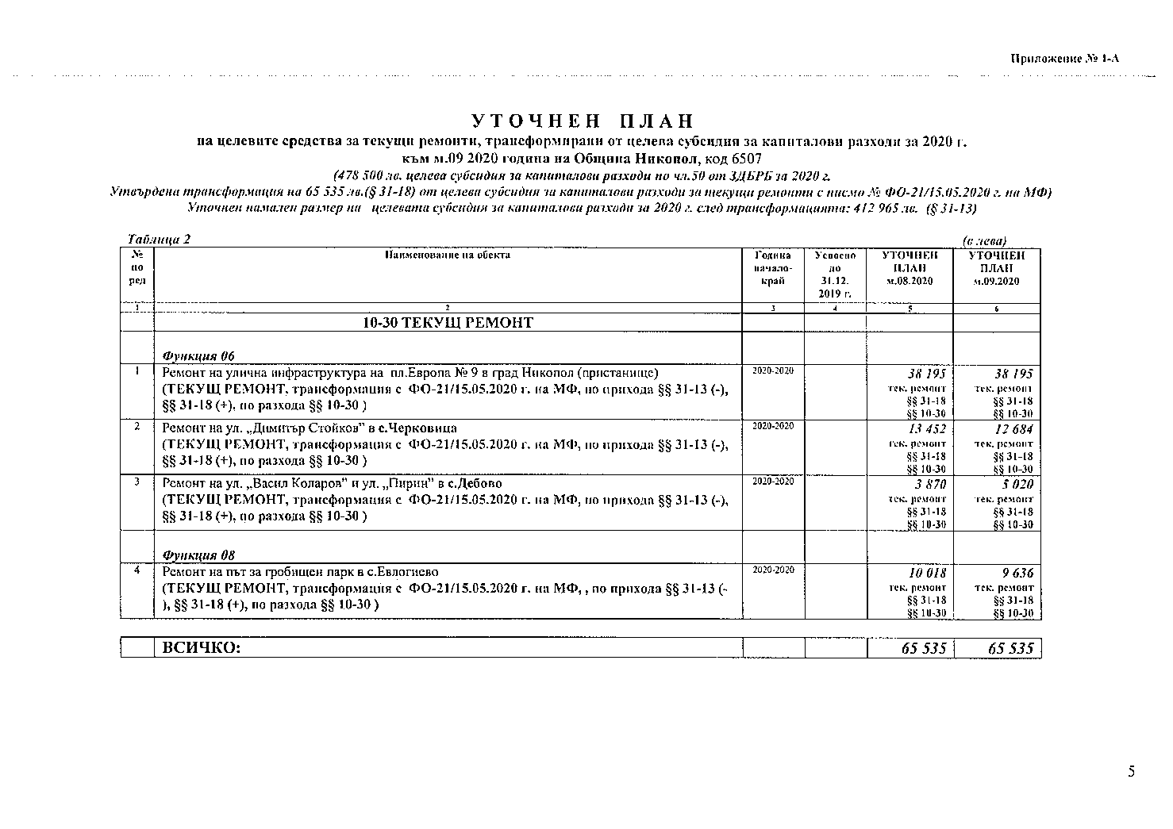
ПО ШЕСТА ТОЧКА ОТ ДНЕВНИЯ РЕД

Отношение взеха:
А.Пашала: Уважаеми колеги, Постоянната комисия по “Бюджет, финанси, общинска собственост и фирми, инвестиционна политика и икономически дейности“ на заседание проведено на 18.09.2020г. П.К. разгледа докладната записка относно: Kандидатстване на Община Никопол по процедура чрез подбор на проектни предложения № BG06RDNP001-8.005 по подмярка 8.1 „Залесяване и поддръжка“ от мярка 8 „Инвестиции в развитие на горските райони и подобряване жизнеспособността на горите“ от Програма за развитие на селските райони (ПРСР) 2014-2020 г., и прие следното

СТАНОВИЩЕ:

1.Постоянната Комисия предлага на сесията на Общински Съвет да приеме и утвърди така предложения проект за решение.

Цв.Андреев: Колеги, гласуваме проекта за решение /чете проекта за решение/.
На основание чл. 21, ал. 1, т. 23 и ал. 2 от Закона за местното самоуправление и местната администрация и стартиралата процедура чрез подбор на проектни предложения № BG06RDNP001-8.005 по подмярка 8.1 „Залесяване и поддръжка“ от мярка 8 „Инвестиции в развитие на горските райони и подобряване жизнеспособността на горите“ от Програма за развитие на селските райони (ПРСР) 2014-2020 г., Общински съвет-Никопол прие следното

Р Е Ш Е Н И Е:
№133/29.09.2020г.

1.Общински съвет - Никопол дава съгласие Община Никопол да кандидатства по обявената процедура чрез подбор на проектни предложения № BG06RDNP001-8.005 по подмярка 8.1 „Залесяване и поддръжка“ от мярка 8 „Инвестиции в развитие на горските райони и подобряване жизнеспособността на горите“ от Програма за развитие на селските райони (ПРСР) 2014-2020 г.
2.Общински съвет - Никопол упълномощава Кмета на Община Никопол да предприеме всички необходими правни и фактически действия в изпълнение на настоящото решение .

ПО СЕДМА ТОЧКА ОТ ДНЕВНИЯ РЕД

Без дебат.
Цв.Андреев: Колеги, гласуваме проекта за решение /чете проекта за решение/.
На основание чл. 21, ал. 1, т. 6 и т.23 от Закона за местното самоуправление и местната администрация и чл. 124 и 127, ал. 1 от Закона за публичните финанси, Общински съвет-Никопол прие следното

Р Е Ш Е Н И Е:
№134/29.09.2020г.

1.Утвърждава уточнен план на капиталовия разчет към 30.09.2020 г. по натурални и стойностни показатели, съгласно приложения № 1 и №1-А.
2. Да се изплати еднократна финансова помощ за лечение в размер на 300 (Триста) лева на Идрис Ниазиев Реджебов, служител на Община Никопол, жител на гр. Никопол, по заявление с вх. №94-1620/23.09.2020 г., постъпило в деловодството на Община Никопол.
3.Утвърждава показателите за актуализиране на бюджета на Община Никопол за 2020 г., във връзка с извършване на разходите по т.1 и т.2 от настоящото решение, както следва:

3.1.По бюджета на Първостепенния разпоредител с бюджет - за гр.Никопол:
Наименование/Дейност | Общо | І трим. | ІІ трим. | ІІІ трим. | ІV трим.
ПО РАЗХОДА
Местна дейност 122 „Общинска администрация”  -подпараграф 42-14 „Обезщетения и помощи по решение на общинския съвет” | + 300 | 0 | + 300 | 0 | 0
Местна дейност 603 „Водоснабдяване и канализация”  -подпараграф 52-06 „Изграждане на инфраструктурни обекти”  *Проучване и изграждане на тръбен кладенец в землището на с. Муселиево, с цел осигуряване на резервни водоизточници за питейно водоснабдяване на селото (задача за 2020 г.: 15 000 лв., задача за 2021 г.: 25 000 лв.);  *Проучване и изграждане на тръбен кладенец в землището на с. Новачене, с цел осигуряване на резервни водоизточници за питейно водоснабдяване на селото (задача за 2020 г.: 15 000 лв., задача за 2021 г.: 25 000 лв.). | + 30 000 | 0 | + 30 000 | 0 | 0
Местна дейност 898 „Други дейности по икономиката”  -подпараграф 10-20 „Разходи за външни услуги” | - 30 300 | 0 | - 30 300 | 0 | 0

3.2.Уточнява в намален размер на 39 700 лева (били 70 000 лв.) средствата за провеждане на мероприятията в община Никопол по дезинсекция на комари, за овладяване популацията им, утвърдени с Решение № 36/29.01.2020 г. на Общински съвет-Никопол. С част от неусвоените бюджетни кредити в размер на 30 300 лв. се финансират двата новооткрити капиталови обекти, както и финансовата помощ, в съответствие с настоящото решение.

ГЛАСУВАЛИ- 12 СЪВЕТНИКА
„ЗА“-11 СЪВЕТНИКА/ Айгюн Али, Айлян Пашала, Борислав Симеонов, Веселин Недков, Красимир Халов, Красимир Гатев, Любомир Мачев, Майдън Сакаджиев, Надка Божинова,Светослав Ангелов, Тодор Бузев, Цветан Андреев /
„ПРОТИВ“ – НЯМА
„ВЪЗДЪРЖАЛИ СЕ“ – НЯМА

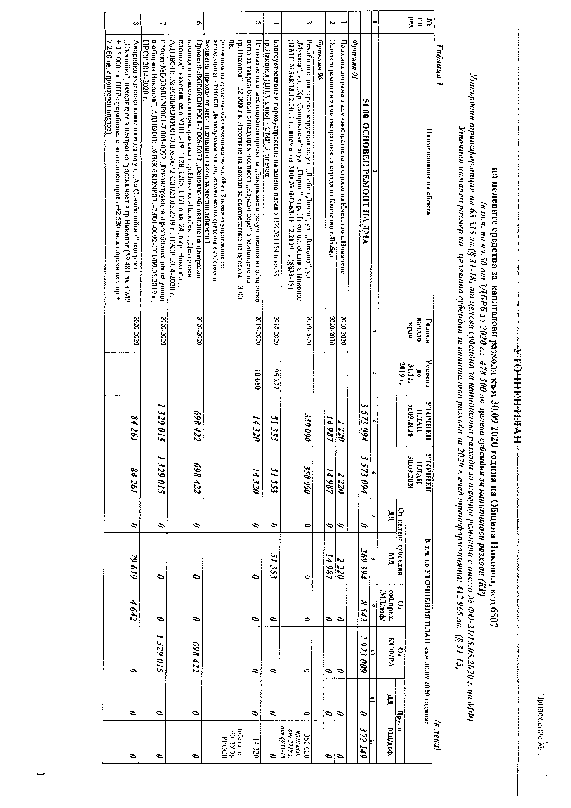

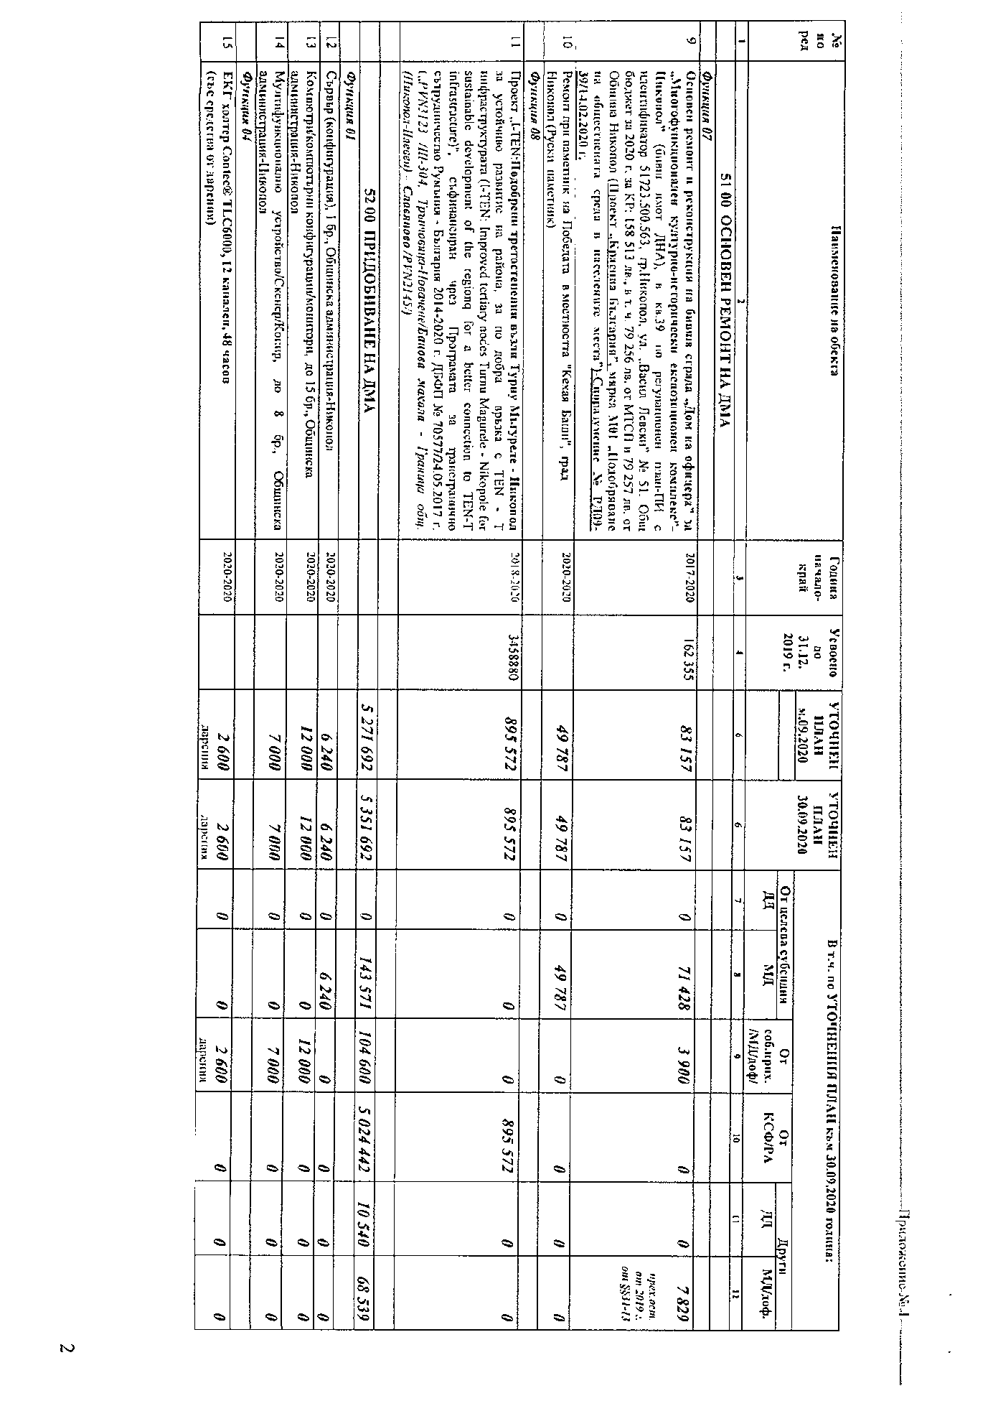

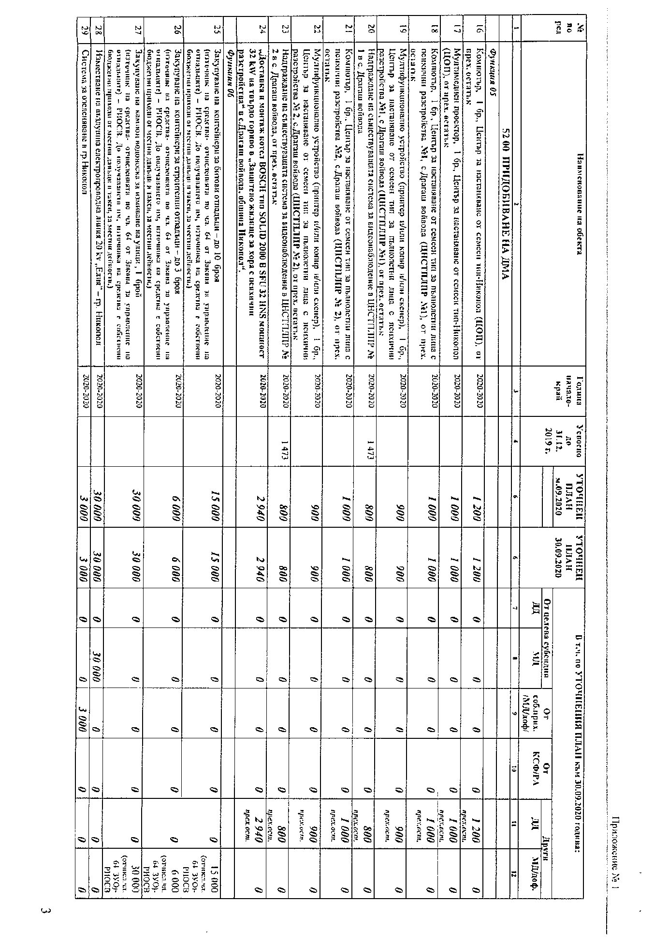

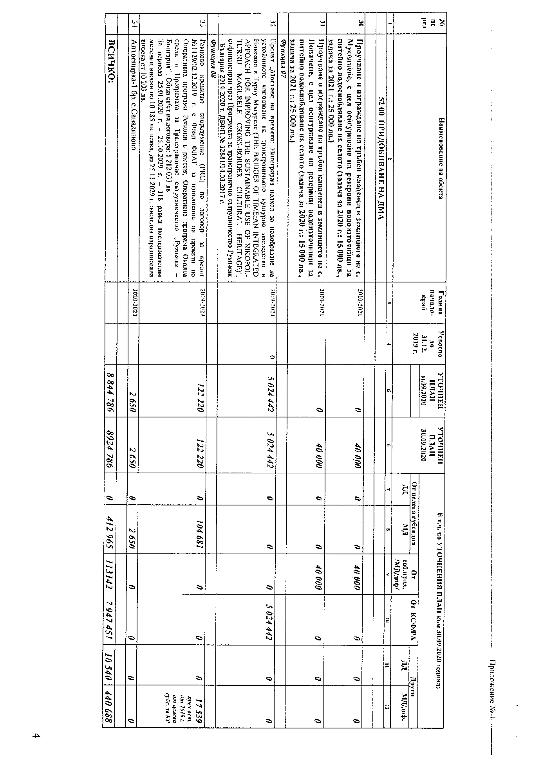

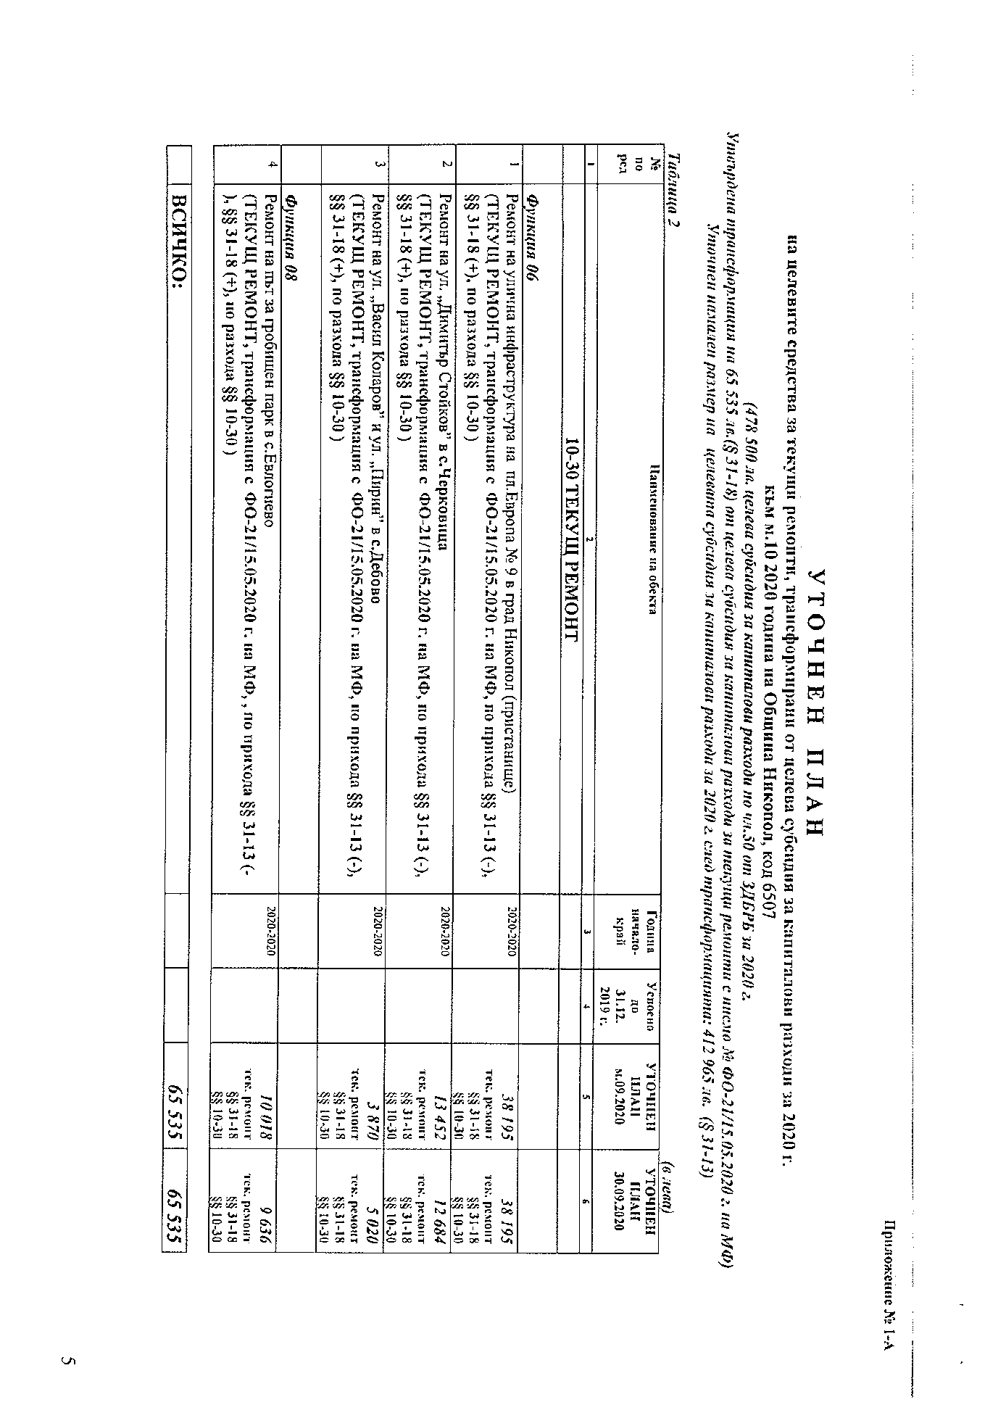

ПО ОСМА ТОЧКА ОТ ДНЕВНИЯ РЕД

Отношение взеха:
Б.Симеонов: Няма да участвам в гласуването поради конфликт на интереси.
Кр.Гатев: Като оставим настрана политическите пристрастия, трябва да гласуваме за продължаване на договора на управителя на Пристанището, до провеждането на конкурса.
Цв.Андреев: Колеги, гласуваме проекта за решение /чете проекта за решение/.
На основание чл. 21, ал. 1, т. 23 и ал. 2 от Закона за местното самоуправление и местната администрация, чл. 2, ал. 1, т. 4 от Наредбата за упражняване правата на собственост на Община Никопол върху общинската част от капитала на търговските дружества, граждански дружества и сдружения с нестопанска цел, във връзка с чл. 137, ал. 1, т. 5 от Търговския закон и Договор № 221 от 02.10.2017 г. за възлагане управлението на еднолично търговско дружество с ограничена отговорност: "Пристанище Никопол" ЕООД, гр. Никопол, ЕИК: -------------- Общински съвет - Никопол прие следното

Р Е Ш Е Н И Е:
№135/29.09.2020г.

1.Общински съвет - Никопол дава съгласие и възлага на кмета на Общината да сключи допълнително споразумение за удължаване на срока на действие на Договор № 221 от 02.10.2020 г. с управителя Пепо Йорданов Петров за възлагане на управлението на "Пристанище Никопол" ЕООД, гр. Никопол, ЕИК: -----------, считано от 03.10.2020 г. до провеждане на конкурс.
2.Общински съвет – Никопол определя възнаграждението на управителя на общинското търговско дружество „Пристанище Никопол“ ЕООД, гр. Никопол, ЕИК: -------------------- в размер до три минимални работни заплати установени за страната.
3.Общински съвет - Никопол упълномощава Кмета на Община Никопол да предприеме всички необходими правни и фактически действия в изпълнение на настоящото решение.

ГЛАСУВАЛИ -11 СЪВЕТНИКА
„ЗА“ – 11 СЪВЕТНИКА
„ПРОТИВ“ – НЯМА
„ВЪЗДЪРЖАЛИ СЕ“ – НЯМА

Забележка: Общинския съветник Б.Симеонов не участва в гласуването поради конфликт на интереси.
ПО ДЕВЕТА ТОЧКА ОТ ДНЕВНИЯ РЕД

Отношение взеха:
Б.Симеонов: Има ли назначена дата за конкурса за управител на Пристанището?
Ив.Савов /отговаря на въпроса на Б.Симеонов/: Не, няма все още насрочена дата.
Л.Мачев: Искам да питам, дали сте забелязали по пътя към стадиона има един стълб с осветително тяло, който е наклонен над пътя?
Цв.Андреев: /отговаря на въпроса на Л.Мачев/: Кмета си записва, значи ще се оправи проблема.
Кр.Гатев: Като стана на въпрос за осветителните тела искам да помоля Кмета, да се минава по населените места и където има повреди да се отстраняват. Нека бъде осветено навсякъде по улиците.
Л.Мачев: Аз бях поставил въпроса преди време за с.Лозица, където на две – три места има надвиснали клони по ел.мрежата. Тогава г-н Ахмедов ми каза, че ще се окастрят клоните, но все още нищо не е направено по въпроса.
Цв.Андреев: Колеги, аз искам да направя две съобщения.
Първо-Да ви поканя на първи октомври /четвъртък/ от 17.30часа в камерната зала на Читалището, където поета Николай Милчев ще представи най-новата си книга с разкази.
Второ-С ваше одобрение от следващия месец докладните записки да се изпращат само в електронен вид. Ще ви бъда благодарен ако се организирате и да започнем този вид на работа, а именно чрез електронни носители.
Поради изчерпване на Дневния ред, закривам днешното петнадесето по ред заседание на Общински съвет – Никопол.
Заседанието приключи в 10:30 часа.

ПРЕДСЕДАТЕЛ ОбС: /п/
/Цветан Андреев/

ЗАМ.ПРЕДСЕДАТЕЛ ОбС: /п/
/Майдън Сакаджиев/

ПРОТОКОЛЧИК: /п/
/Ралица Александрова /

